2022年高考真题和模拟题知识分类汇编地球上的大气

**【2022年高考真题】**

（2022年全国乙卷）我国一海滨城市背靠丘陵,某日海陆风明显。下图示意当日该市不同高度的风随时间的变化。据此完成9—11题。

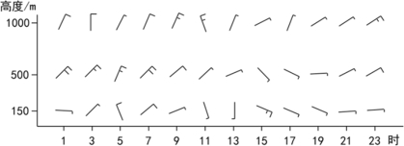

9．**（风向标的认知）** 当日在观测场释放一只氦气球，观测它在1千米高度以下先向北漂，然后逐渐转向西南。释放气球的时间可能为（ ）

A． 1时 B． 7时 C． 13时 D． 19时

10．**（热力环流）**据图推测，陆地大致位于海洋的（ ）

A． 东北方 B． 东南方 C． 西南方 D． 西北方

11．**（热力环流）**当日该市所处的气压场的特点是（ ）

A． 北高南低，梯度大 B． 北高南低，梯度小

C． 南高北低，梯度大 D． 南高北低，梯度小

（2022年湖南卷）根据关键区域（虚线框内）风场辐合情况，冬季强华南准静止锋可分为三类。下图示意三类冬季强华南准静止锋及其850百帕等压面上≥4m/s的风场。据此完成9—10题。

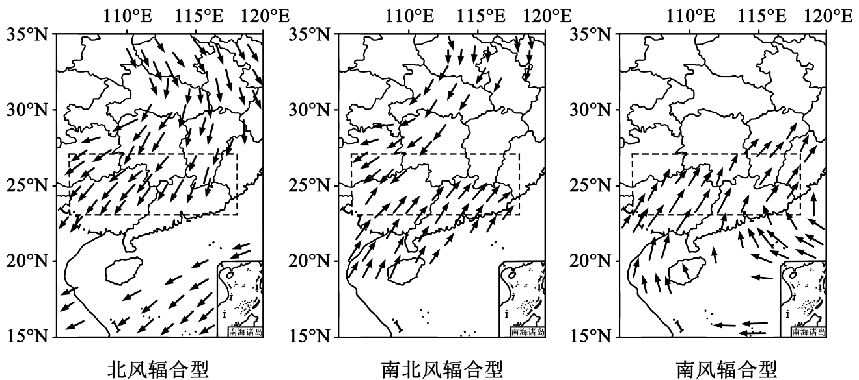

9．**（常见天气系统、准静止锋判读）**与北风辐合型相比，南风辐合型关键区域降水更多。下列解释合理的是（     ）

A．雨区范围更大 B．冷空气势力更强

C．水汽量更充足 D．地形阻挡更明显

10**．（常见天气系统、准静止锋判读）**受南北风辐合型冬季强华南准静止锋的影响，广东省北部地区（     ）

A．低温雨雪频发 B．土壤侵蚀加剧 C．河流入汛提前 D．昼夜温差增大

（2022年新高考广东卷）汞是一种易挥发的重金属元素，大气汞主要以气态形式存在。南岭周边省区是我国重要的有色金属冶炼企业分布区。在南岭国家森林公园某山顶附近监测得知，该地大气汞含量日变化明显，最高值在午后出现;秋冬季比夏春季大气汞含量高且变幅大。据此完成下面小题。

5．【冷热不均引起的大气运动】导致该地大气汞含量在午后出现最高值的原因是午后（     ）

①对流雨多发②谷风环流较强③植被蒸腾较弱④地面蒸发旺盛

A．①② B．①③ C．②④ D．③④

6．【常见天气系统】该地秋冬季比夏春季大气汞含量变幅大，原因可能是秋冬季（     ）

A．土壤汞排放量更多 B．南下冷空气更频繁

C．准静止锋更加强盛 D．植被的覆盖度更低

（2022年新高考广东卷）某研究统计了50°N以北地区1979-2016年发生的所有气旋，并将中心气压值最低的前5%的气旋定义为超强气旋。下图示意该地区1979--2016年超强气旋总频数空间分布。据此完成下面小题。

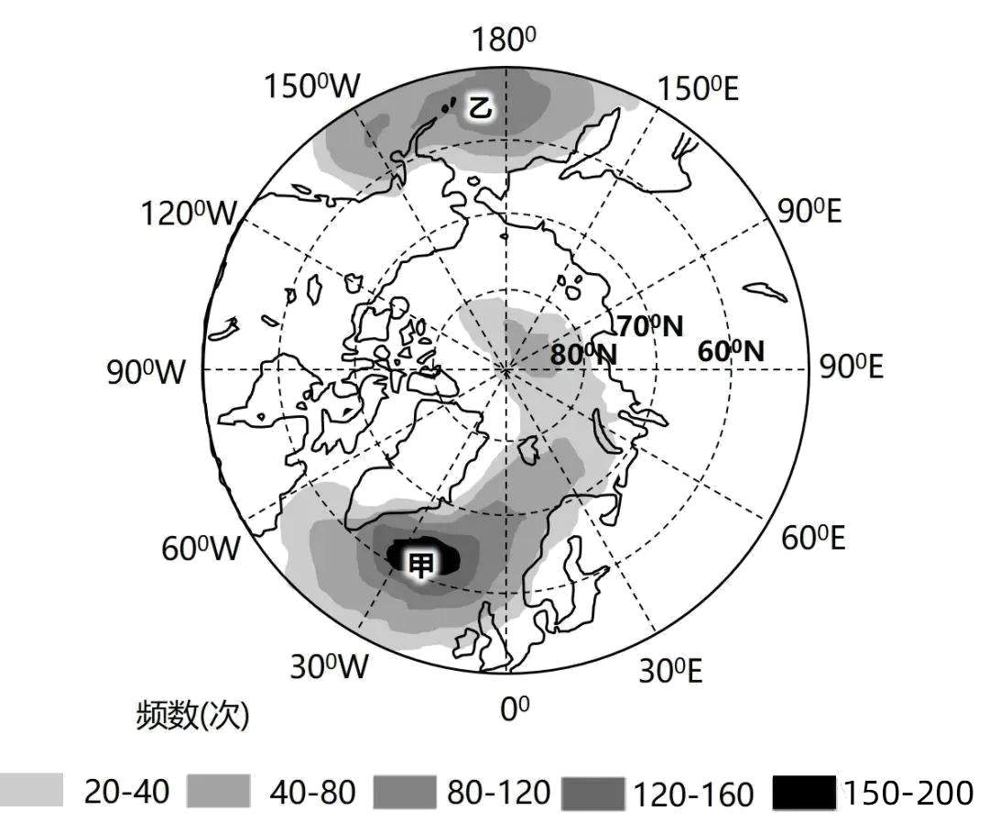

9．【气压带和风带】影响图中北大西洋地区超强气旋生成的气压带、风带主要是（     ）

①副极地低气压带②副热带高气压带③极地东风带④盛行西风带⑤东北信风带

A．①③④ B．①③⑤ C．②③④ D．②④⑤

10．【洋流对自然环境的影响】冬季甲区域的超强气旋比乙区域多发，从洋流的影响考虑，是因为甲区域（     ）

A．寒流的范围更广 B．离岸流规模更大 C．暖流的势力更强 D．沿岸上升流更盛

（2022年6月浙江卷）【地球上的大气】下图为北半球某地某季节平均纬向风速随高度分布图，甲、乙、丙为该地三个不同高程面，完成下面小题。

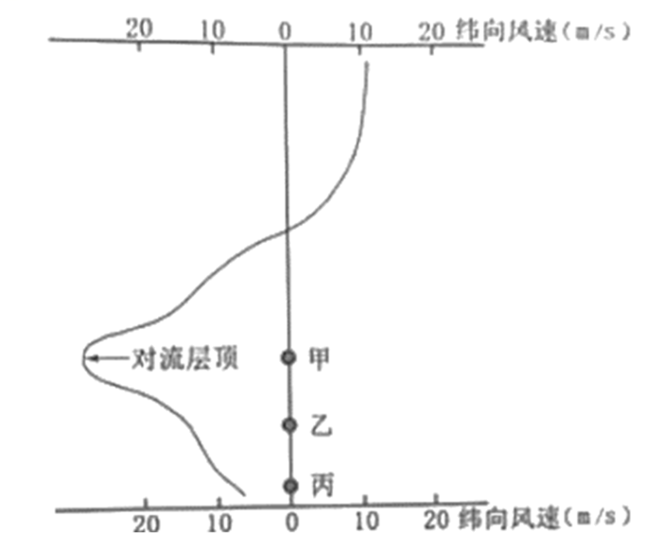

24．【大气的垂直分层】能正确反映上图平均纬向风速随高度分布的地点位于（     ）

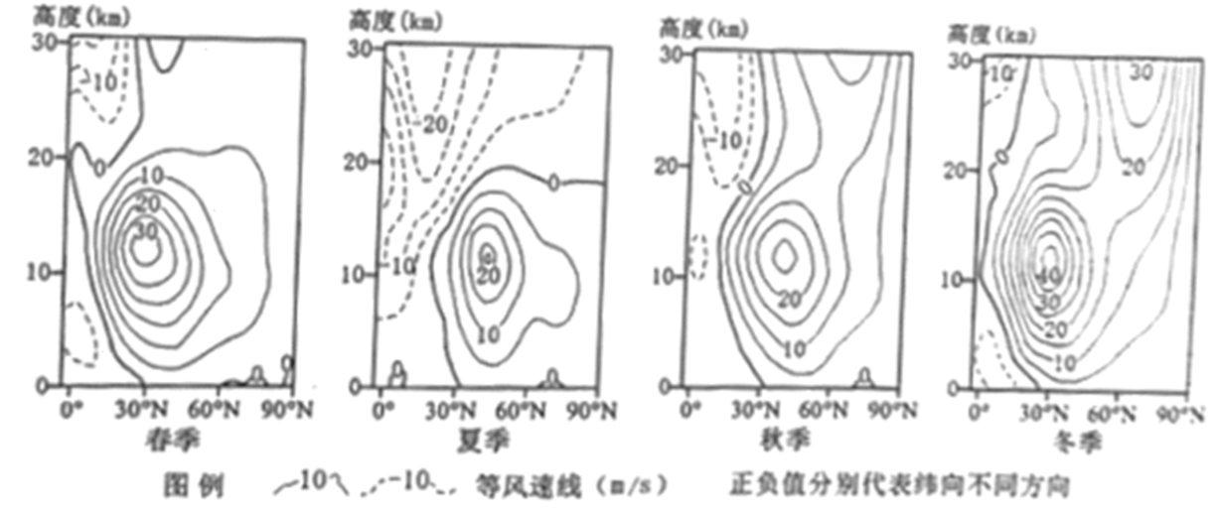

A．春季的低纬度 B．夏季的中纬度

C．秋季的中纬度 D．冬季的高纬度

25．【大气的垂直分层】最接近该地甲、乙、丙三个高程面上风向、风速的是（     ）

A．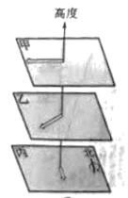 B．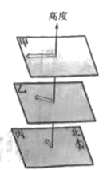

C．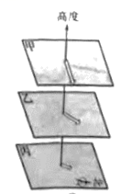 D．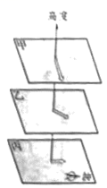

（2022年1月浙江卷）下图为某地近地面等压线图，图中箭头表示甲地风向及受力情况。完成下面小题。

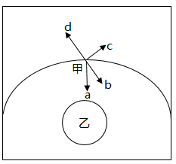

15．【冷热不均引起的大气运动—大气的水平运动】表示摩擦力的箭头是（     ）

A．a B．b C．c D．d

16．【常见天气系统】乙天气系统的气流运动方向是（     ）

①顺时针②逆时针③上升④下沉

A．①③ B．①④ C．②③ D．②④

（2022年1月浙江卷）【冷热不均引起的大气运动】大气散射辐射的强弱和太阳高度、大气透明度有关。下图为我国某城市大气散射辐射日变化图。完成下面小题。

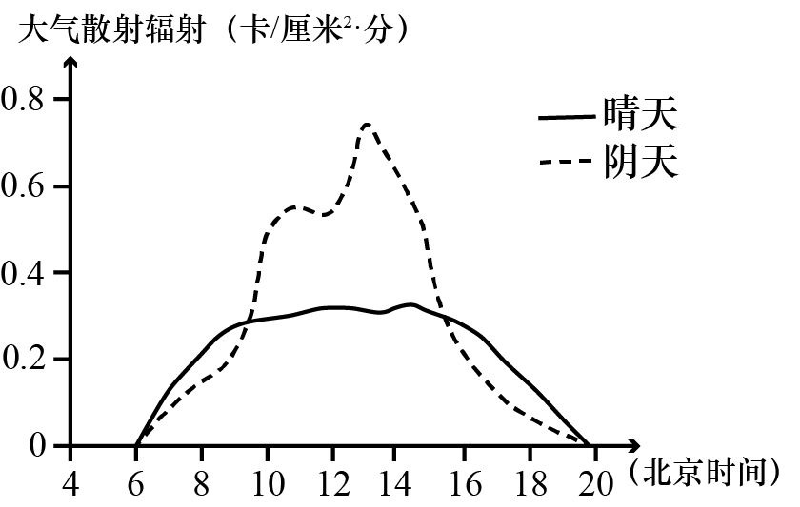

24．有关该城市大气散射辐射强弱的叙述，正确的是（     ）

①夏季大于冬季②郊区大于城区③冬季大于夏季④城区大于郊区

A．①② B．①④ C．②③ D．③④

25．下列现象与大气散射作用密切相关的是（     ）

①晴天天空多呈蔚蓝色②朝霞和晚霞往往呈红色③深秋晴天夜里多霜冻④雪后天晴阳光特别耀眼

A．①② B．①④ C．②③ D．③④

（2022年全国甲卷）37．阅读图文材料，完成下列要求。

2002年4~10月，澳大利亚大部分地区气候严重异常。同年10月22~23日，一场沙尘量创纪录的沙尘暴袭击了澳大利亚部分地区。下图示意澳大利亚及周边区域当地时间10月23日4时的海平面气压分布。

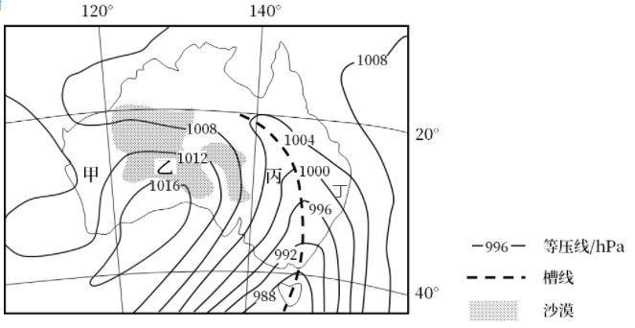

（1）**（沙尘暴形成原因）**推测当年4~10月澳大利亚气候异常的表现，并分析其在沙尘暴形成中的作用。

（2）**（常见天气系统判读）**在图示甲乙丙丁四地区中，指出10月23日4时正在经历沙尘暴的地区并说明判断依据。

（3）**（常见天气系统判读）**指出经历此次沙尘暴的地区10月22~23日风向、气温的变化。

（4）**（自然灾害）**对于“人类是否应干预沙尘暴”这一问题，提出自己的观点，并说明理由。

（2022年全国乙卷）37． 阅读图文材料,完成下列要求。

影响海岸线位置的因素，既有全球尺度因素，如海平面升降，又有区域尺度因素，如泥沙沉积、地壳运动、人类活动等导致的陆面升降。最新研究表明，冰盖消融形成的消融区内，冰盖重力导致的岩层形变缓慢恢复，持续影响着该范围的海岸线位置。距今约1．8万年,北美冰盖开始消融，形成广大消融区。下图显示甲（位于太平洋北岸阿拉斯加的基岩海岸区）、乙（位于墨西哥湾密西西比河的河口三角洲）两站监测的海平面的相对变化。海平面的相对变化是陆面和海平面共同变化的结果。

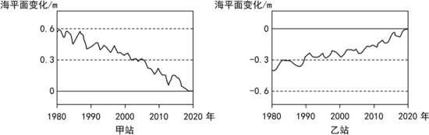

（1）分别指出冰盖消融导致的海平面、消融区陆面的垂直变化，并说明两者共同导致的海岸线水平变化方向。

（2）根据地理位置，分析甲站陆面垂直变化的原因。

（3）说明导致乙站所在区域海岸线变化的主要人为影响方式。

（4）分析甲站区域与乙站区域海岸线水平变化的方向和幅度的差异。

（2022年新高考山东卷）16．阅读图文资料，完成下列要求。

冬半年，美洲中部地区频繁受冷空气影响。下图示意2000年1月一次冷空气南下过程中，美洲中部附近海洋表层风场和海平面气温分布。甲处南北两侧的气压梯度较大。

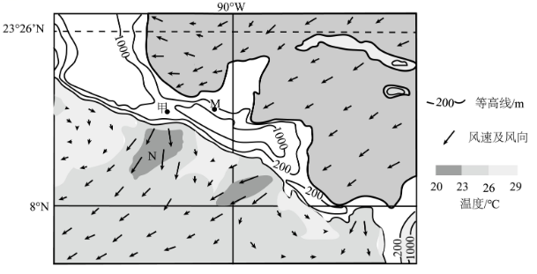

(1) 【大气的水平运动】下图示意M点所在水平面上的等压线分布及空气质点的瞬时受力平衡情况。在图中用画出M点风向____，并指出山脉的阻挡对冷空气运动的影响____。

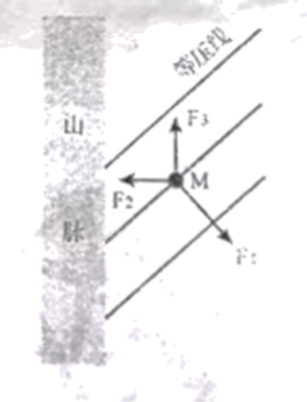

(2) 【自然地理环境的整体性】在冷空气频繁南下的影响下，N海域表层水温较低、海产丰富。分析其原因。

（2022年1月浙江卷）27．阅读材料，完成下列问题。

材料一：下图为我国局部地区略图。

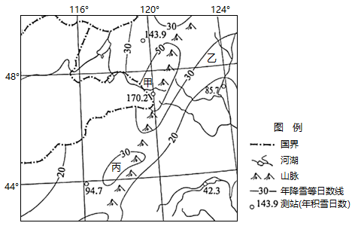

材料二：图中甲地位于我国农牧交错带，其畜牧业以圈舍饲养方式为主，冬春季节雪灾频发。

（1）【气压带与风带—季风环流】甲地冬季主导风向为____风，乙、丙两地降雪日数较多的地区是____地。

（2022年湖南卷）19．阅读图文材料，完成下列要求。

某研究小组调查发现，在金沙江部分干热河谷的缓坡上发育着一定厚度的黄土状物质，其下部及附近谷底广布古堰塞湖沉积物（如下图）。在冬春季，常见谷风裹换着尘土从谷底吹向谷城。即将建成的白鹤滩水电站位于金沙江下游。

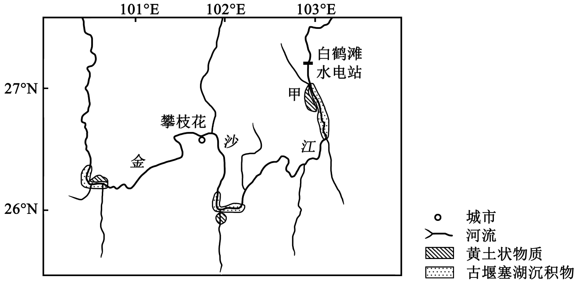

（1）**（热力环流）**分析金沙江干热河谷段冬春季谷风势力强的原因。

（2）**（河流地貌）**研究小组通过调查和实验，认为该地黄土状物质主要来源于附近古堰塞湖沉积物，推测其判断的主要依据。

（3）**（流域开发、水电站建设的影响）**白鹤滩水电站蓄水后，甲地谷底有部分被淹没，该地的黄土状物质沉积速率可能减小还是增大？表明你的观点并说明理由。

**【2022年高考模拟题】**

南风热岛，是指在偏南风的吹拂之下，当夜间周边地区处于普遍降温的大背景下，该地区恒定在较高温度或者存在夜间温度逆升的现象，与周边地区相比形成闭合的高温中心，这种现象就是“南风热岛”。下图为地处山东丘陵北麓城市济南某日发生典型“南风热岛”的温度曲线变化图。完成下面小题。

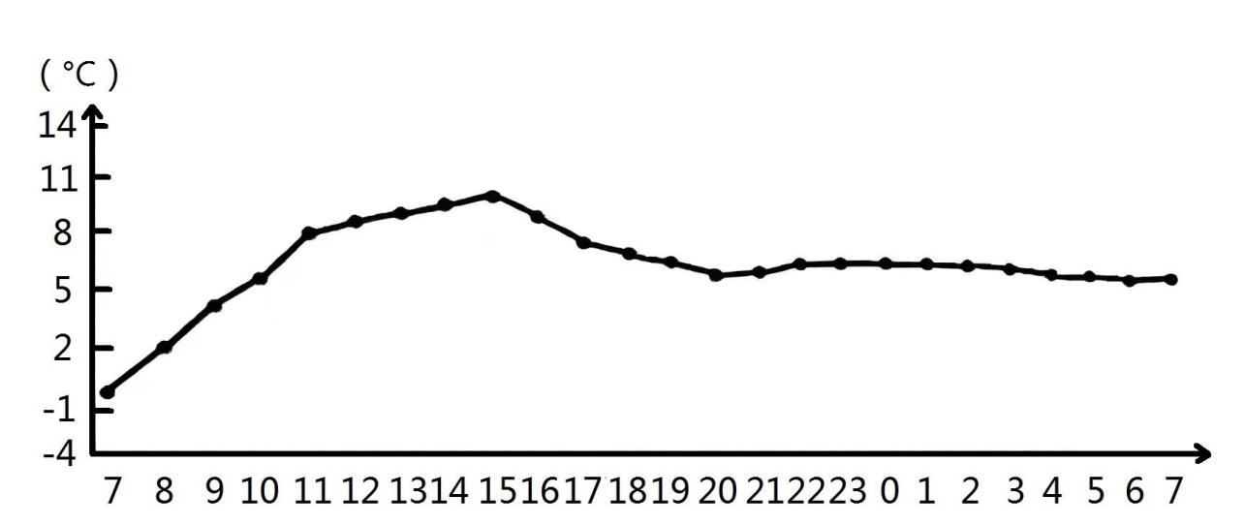

1．济南发生“南风热岛”现象最典型的季节是（     ）

A．早春 B．夏季 C．初秋 D．冬季

2．关于济南发生“南风热岛”成因正确的是（     ）

①受局部气压影响，南风势力较强②南部山地形成的焚风效应加强

③城市南北之间存在明显的气压差④水汽充足，往往形成较强的降水

A．①②③ B．②③④ C．①②④ D．①③④

京藏高速柴达木腹地路段沿线地形复杂多样，自然条件较差，气象灾害及次生灾害导致的交通事故频发。下图为沿线宗加镇自动气象观测站记录的某季节逐小时路面温度与气温日变化情况。据此完成下面小题。

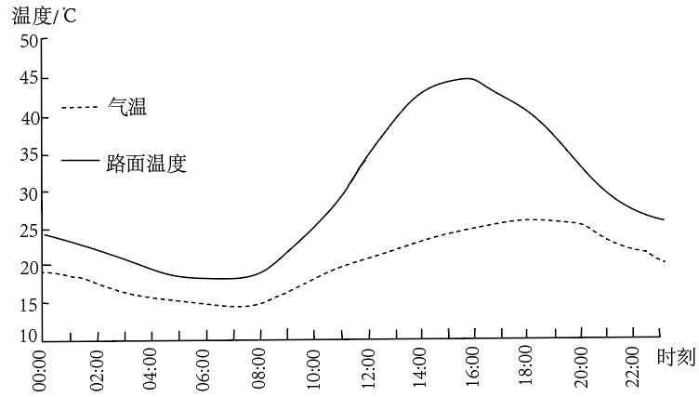

3．导致气温与路面温度升温趋势差异的主要原因是（     ）

A．太阳辐射与地面辐射产生的先后差异

B．地面辐射与大气逆辐射产生的损耗差异

C．太阳辐射与地面辐射能量的多少差异

D．地面辐射与大气辐射获取的方式差异

4．图示季节风沙活动最弱的时间段最可能是（     ）

A．6:00-8:00 B．10:00-12:00 C．14:00-16:00 D．20:00-22:00

下图中曲线示意南半球某区域某季节近地面与高空的气压差分布。完成下面小题。

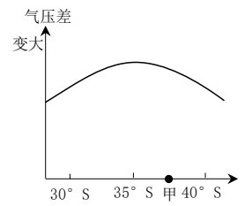

5．此时甲地的风向最可能为（     ）

A．东南 B．西南 C．东北 D．西北

6．若图示意该区域气压带风带的季节性移动，则此季节里（     ）

A．我国华北春小麦迅速返青 B．地中海沿岸森林火险等级最高

C．加拿大枫林大道层林尽染 D．北印度洋的洋流呈逆时针流动

河北省张家口市崇礼区承担了2022年北京冬奥会的大部分室外雪上项目。为满足冬奥会气象观测需求，赛场设立了多个气象站对赛场风向和风速变化进行观测。下图为山谷中段山坡某气象站某日山谷风每小时风向频率图。据此完成下面小题。

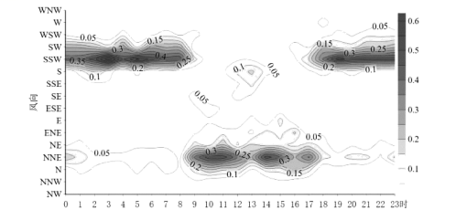

7．该气象站所在地谷风的主要风向是（     ）

A．偏北风 B．偏西风 C．偏南风 D．偏东风

8．该气象站所处山谷段大致走向及所处山坡地形特征是（     ）

A．南北走向，西高东低 B．南北走向，东高西低

C．东西走向，北高南低 D．东西走向，南高北低

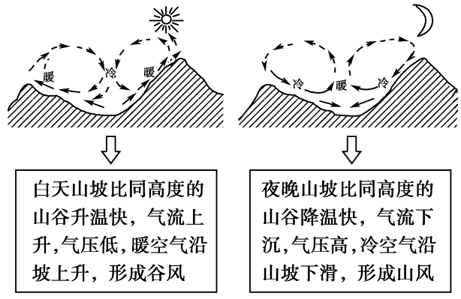

下图示意世界不同海岸地区年降水量的纬向变化。据此完成下面小题。

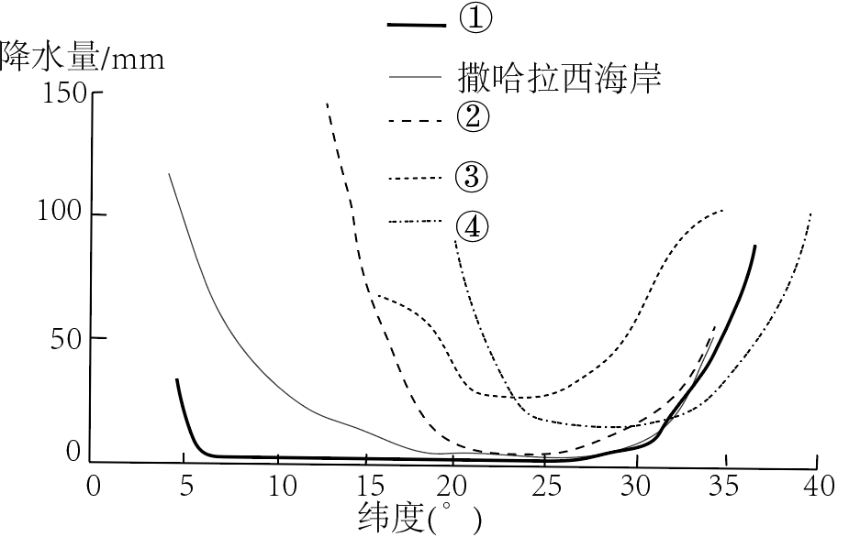

9．最可能代表智利—秘鲁西海岸年降水量的曲线是（     ）

A．① B．② C．③ D．④

10．图示海岸地区气候类型形成的共同原因有（     ）

①沿岸寒流降温减湿②受东北信风带控制③副热带高气压带控制④地处山地的背风坡

A．①② B．①③ C．①④ D．②③

2022年2月13日，北京迎来虎年首场降雪。降雪导致北京冬奥会张家口赛区自由式滑雪项目延期。下图为当日14时天气预报简图。读图，完成下面小题。

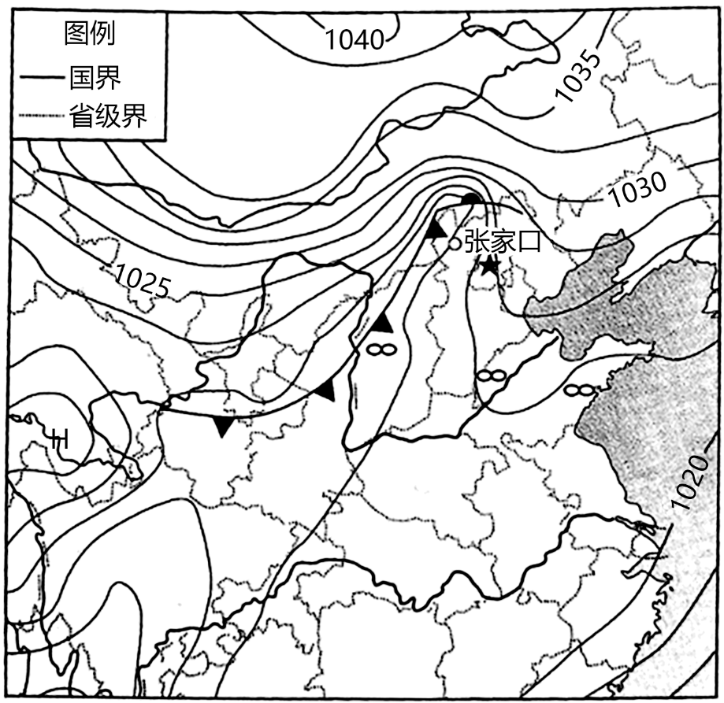

11．图中冷锋（     ）

A．沿高压脊线区伸展 B．西南延至青藏高原

C．自东南向西北推进 D．缓解华北雾霾天气

12．降雪导致张家口赛区延期，主要原因是（     ）

A．云层反射太阳辐射，能见度低 B．大气逆辐射强，雪量减少明显

C．雪面反射太阳辐射，影响视线 D．云层吸收地面辐射，气温过高

下图（a）为2022年3月中旬某日8时亚洲局部地区海平面气压分布图，图（b）为此时某摄影爱好者拍摄的“桃花映雪”景观照片，读图，完成下面小题。

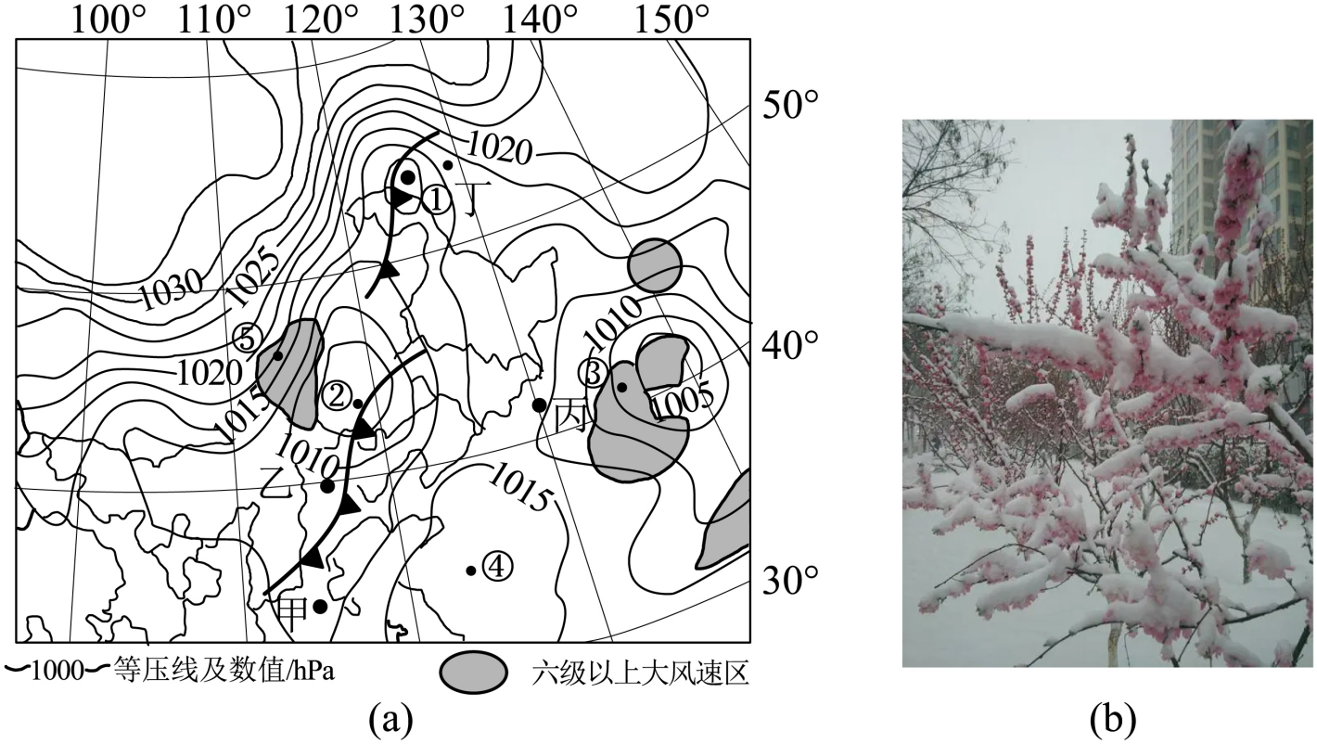

13．图（a）中（     ）

A．气旋中心强度①地比②地小 B．③地位于台风中心附近风速大

C．④地海域气流辐合风浪大 D．⑤地风向偏西北风力比③地小

14．“桃花映雪”照片的拍摄地可能是图（a）中（     ）

A．甲地 B．乙地 C．丙地 D．丁地

读某年北京时间5月23日20时海平面等压线（单位：hPa）图，完成下面小题。

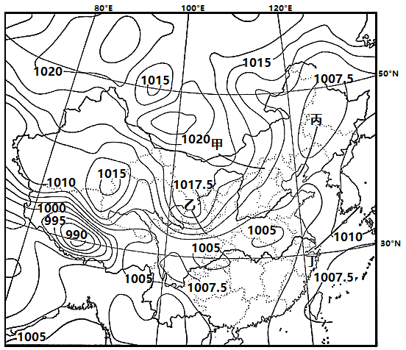

15．图中最有可能形成锋的是（     ）

A．甲线 B．乙线 C．丙线 D．丁线

16．结合天气图可判断，此肘我国不同地区的天气状况是（     ）

A．辽宁中部多降水天气 B．云贵高原频繁现大风

C．河西走廊多云转小雪 D．江浙沪地区晴空万里

冷暖空气交锋，空气强烈对流产生的小范围空气涡旋称为龙卷风，2021年美国在罕见的12月份遭遇8年来等级最高的龙卷风暴，研究表明，这一现象与极地升温背景下北极涡旋（北极上空大型冷性气旋系统）分裂，冷空气南下扩散有关。下图示意龙卷风发生时美国海平面气压场形势。据此完成下面小题。

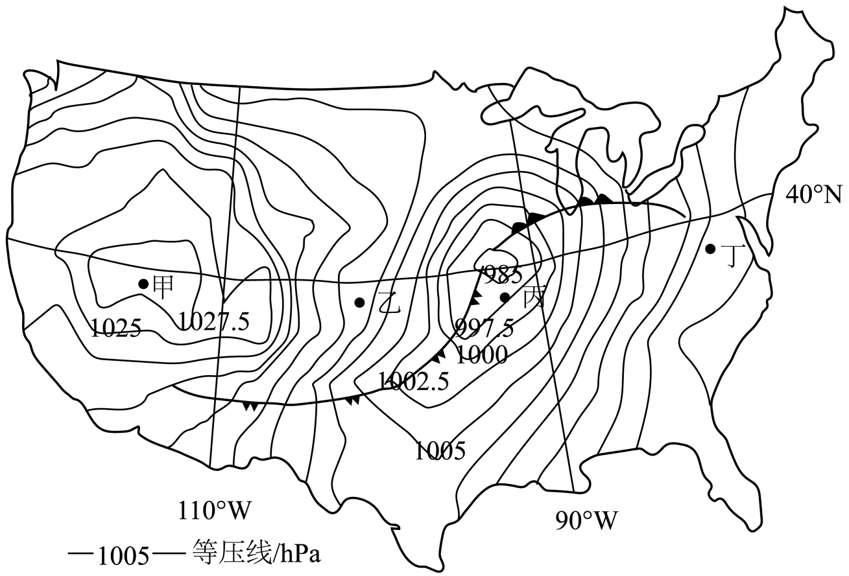

17．推测此次龙卷风爆发的区域是（     ）

A．甲 B．乙 C．丙 D．丁

18．判断北极涡旋的气流流动方向及此次龙卷风爆发前几日涡旋强度变化（     ）

A．逆时针减弱 B．逆时针增强 C．顺时针减弱 D．顺时针增强

西太平洋副热带高压（以下简称副高）是一个在太平洋上空的永久性高压环流系统，其移动对我国的天气和气候有着重要的影响，特别是它西部的高压脊。下图示意1980年7月29日至8月16日和1983年7月15日至8月13日（是历史上两个较具代表性的时段）副高脊线西端位置的变化状况，图中黑点为每天同一时间测得的副高脊线西端的位置。根据多年统计，副高脊线在每年7月中旬北移到25°N~30°N之间，7月底8月初越过30°N，并在半个月左右的时间内完成由西进北上到东退南下的转变。据此完成下面小题。

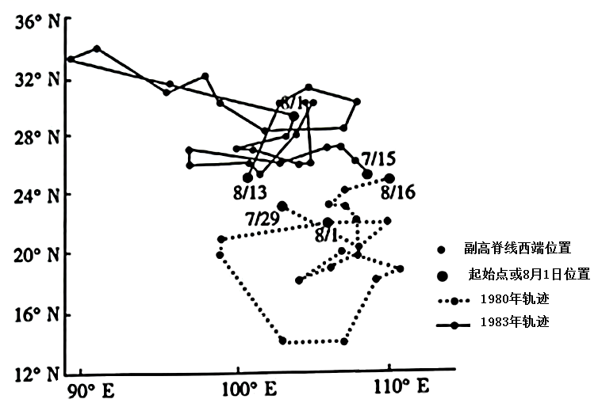

19．1980年7月29日至8月16日副高南北方向移动速度最快的时间段是（     ）

A．8月1日至8月2日 B．8月12日至8月13日

C．8月3日至8月4日 D．8月14日至8月15日

20．与1980年相比1983年8月1日后副高南北方向位置较为稳定，该特点造成降水增加的区域最可能是（     ）

A．东北地区、华北地区 B．华北地区、江淮地区

C．江淮地区、华南地区 D．东北地区、华南地区

21．1980年7月29日至8月16日副高位置异常偏东偏南，我国长江中下游地区可能出现的异常现象是（     ）

①"伏旱"②"夏涝"③"冷夏"④"热浪"

A．①② B．①③ C．②③ D．②④

降雪经过一层暖空气时变成雨水，当雨水落在地面或邻近地面、温度在0℃以下的结构体上时，雨水就会结冰，并形成一层名为“雨凇”的薄冰，随着雨水继续降落，雨凇层会越来越厚，这一天气现象称之为“冰暴”。下图为“冰暴”形成过程示意图。据此完成下面小题。

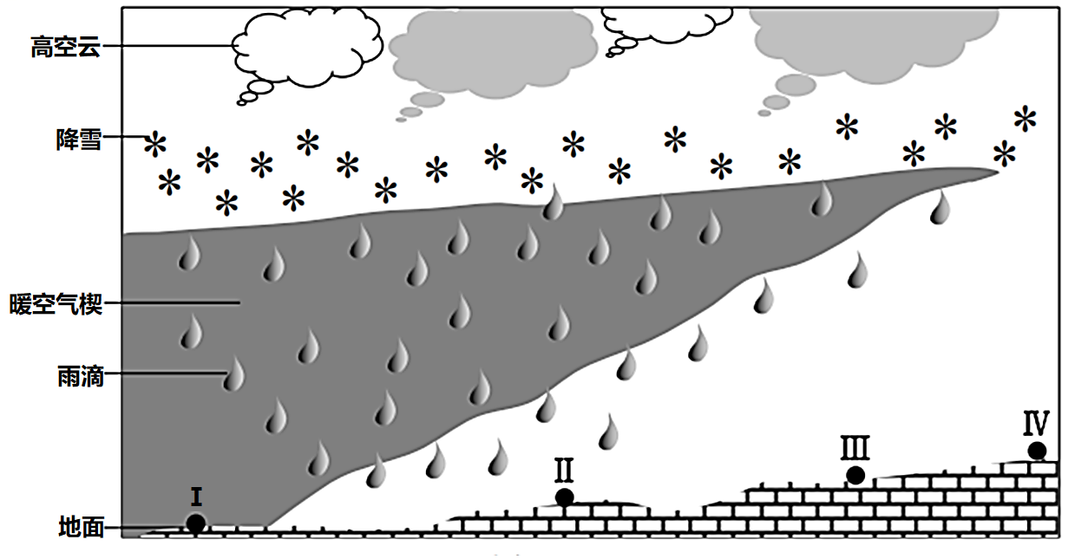

22．图中，最易形成“冰暴”的区域是（     ）

A．Ⅰ B．Ⅱ C．Ⅲ D．Ⅳ

23．“冰暴”发生时（     ）

①空气湿度大②静风③气温迅速上升④冷暖气流活跃

A．①② B．②③ C．③④ D．①④

山地高原等大地形区对天气系统的运动有重要影响。左图示意我国某大地形区（黑体部分）某年1月12日等温线随高度变化状况（单位：℃）,右图示意同一时间风速随高度变化状况（单位：m/s，正值和负值代表不同的风向）。据此完成下面小题。

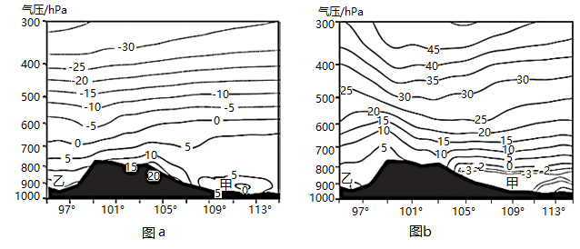

24．导致该日甲、乙两地气温差异的主要因素是（     ）

①太阳辐射②云层厚度③气团性质④地形差异

A．①② B．①③ C．②④ D．③④

25．该日后一段时间零等风速线缓慢向上空抬升，其主要原因是（     ）

A．冷空气堆积 B．冬季风减弱 C．暖空气抬升 D．太阳光增强

26．阅读图文材料，回答下列问题。

青藏高原南部的雅鲁藏布江谷地95%以上的降水集中在夏季，且多夜雨。

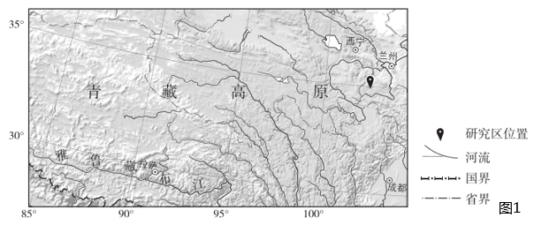

(1)根据热力环流原理，完善雅鲁藏布江谷地夜雨成因示意图（图2）。

（要求：标出地面气温差异，用箭头表示气流运动方向，在适当的位置绘出降水状况）

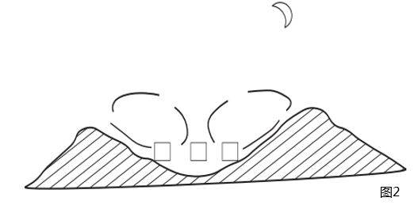

(2)分析雅鲁藏布江谷地夏季昼晴夜雨对当地种植业的有利影响。

我国某科研团队对青藏高原东北部不同坡向高寒草地植被生长状况进行了研究。研究区位置见图1，研究数据见图3。

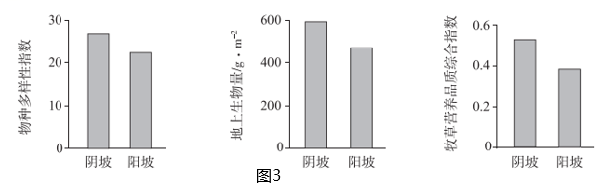

(3)概括研究结论，并结合图中信息和所学知识予以论证。（要求：结论明确、论据充分、推理过程完整。）

27．阅读图文资料，完成下列要求。

龙卷风是一种小范围的强烈涡旋，常伴生强烈的上升气流，时间短，突发性强，容易造成重大损失。2021年5月5日，黑龙江鸡西、佳木斯境内出现龙卷风。5月14日傍晚，苏州和武汉也出现龙卷风（图1）。图2为龙卷风形成的物理过程示意图，由于湿热气团强烈抬升，产生了携带正电荷的云团，一旦正电荷在云团局部大量积聚，吸引携带负电荷的地面大气急速上升，在地面形成小范围超强低压，带动汇聚的气流高速旋转而形成。

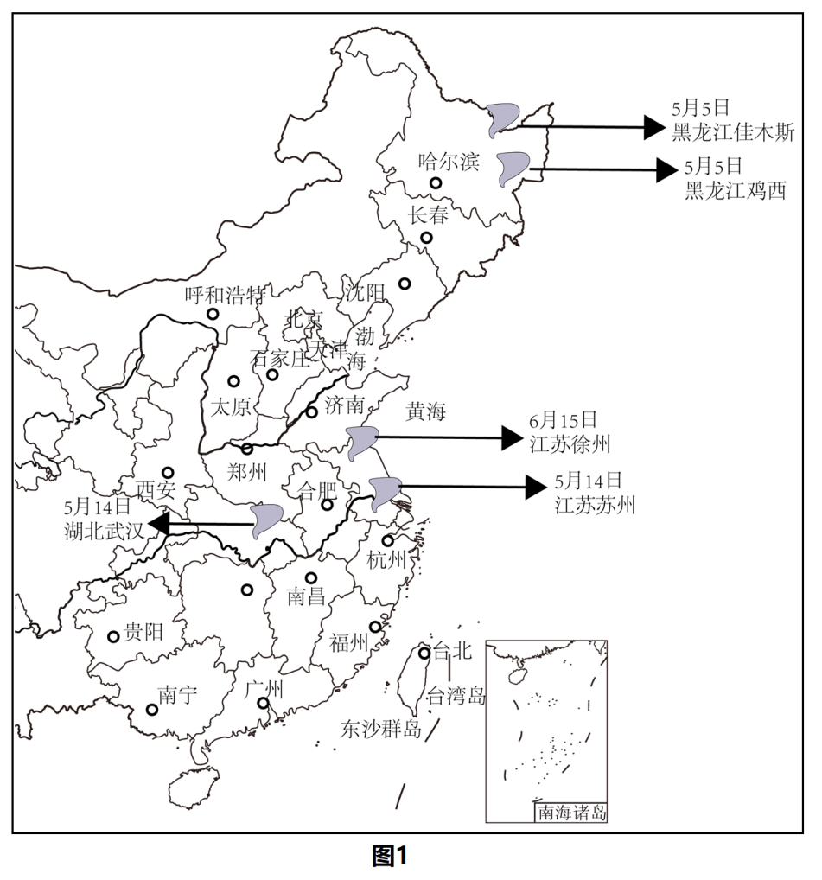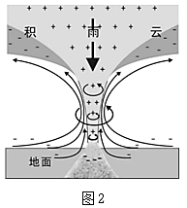

(1)5月5日黑龙江境内出现龙卷风，与温带气旋东移进入东北直接相关。推测此次龙卷风发生的锋面气旋部位并说明理由。

(2)与江苏、湖北等地相比，福建出现龙卷风的频率较小，分析其原因。

(3)龙卷风预报至今仍属于“世界性难题”，分析龙卷风难于预报的原因。

28．阅读图文材料，完成下列要求。

寒冷干燥的极地大陆气团，形成于高纬冰雪覆盖的内陆地区，一般不会形成深厚的云层和强降水，但当极地大陆气团穿越温暖开阔水域时往往会形成很厚的降雪云带，在秋冬季大湖区下风向沿岸80千米范围内会形成间歇性暴风雪现象，称为大湖效应。北美五大湖水域面积广，水体储量大，垂直温差显著，湖泊降雪效应强。下图为美国俄亥俄州东北部1996年11月9日至14日降雪量分布。

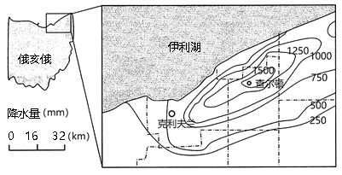

(1)简述图示区域降雪量的空间分布特征。

(2)推测地形因素对图示区域低温的影响。

(3)描述图中查尔顿地区降雪的形成过程。

29．阅读图文材料，回答下列问题。

材料一：温带气旋是造成大范围天气变化的重要天气系统之一，对中高纬度地区的天气变化有着重要影响。下图为典型温带气旋的生成、发展、成熟和消亡的过程示意图。

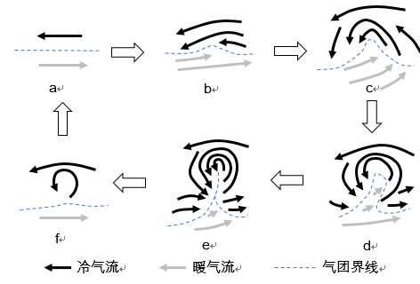

材料二：当气旋发展速度达到24小时降低24hpa或12小时降低12hpa，就定义为爆发性气旋，又称为“气象炸弹”。下图为2010-2019年黄渤海爆发性气旋路径及时间示意图。

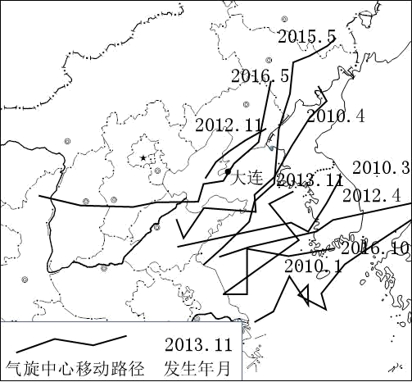

(1)描述2010-2019年黄渤海爆发性气旋的时空分布特征。

(2)在下图中用所给图例绘出温带气旋降水区域____，并说明温带气旋从d至f的演变过程____。

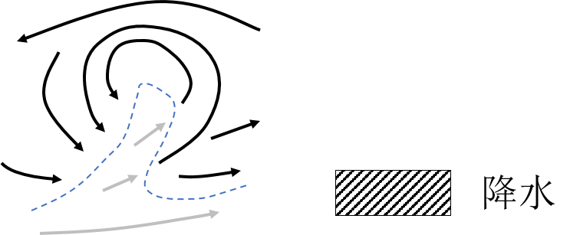

分析2016年5月初，温带气旋在经过渤海时发展成为“气象炸弹”的原因，并说明对大连可能带来的不利影响。